Tillsynsbegäran – information om höga naturvärden och fridlysta arter i avverkningsanmälan A 31216-2026 i Västerviks kommun
Denna tillsynsbegäran behandlar höga naturvärden i avverkningsanmälan A 31216-2026 i Västerviks kommun som inkom 2026-07-14 och omfattar 1,1 ha.
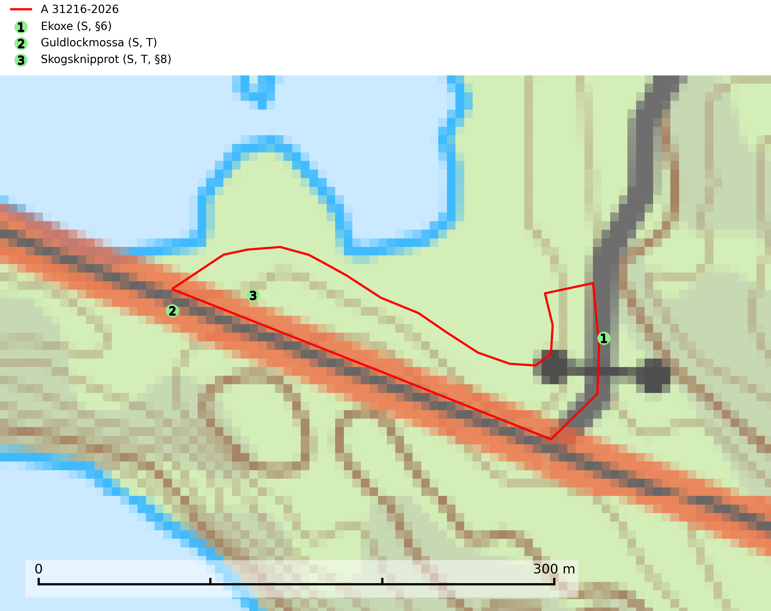
Figur 1. Fyndplatser för naturvårdsarter i och inom 12 meter från avverkningsanmälan. Markörer utan svart kant är placerade på fyndplatsen. Markörer med svart kant är placerade vid sidan av fyndplatsen och har ett svart streck som visar fyndplatsens exakta position. Kartans mittpunktskoordinat är N 6437373, E 581690 i SWEREF 99 TM.
I och inom 12 meter från avverkningsanmälan finns fynd av 3 naturvårdsarter, varav 2 är fridlysta, 2 är typiska (T) och 3 är signalarter (S): ekoxe (S, §6), guldlockmossa (S, T) och skogsknipprot (S, T, §8). Se Figur 1.

Tillsynsbegäran
Vi begär härmed att Skogsstyrelsen fattar beslut enligt miljöbalken som säkerställer att skogens höga naturvärden bevaras samt att EU-lagstiftning efterlevs och att artskyddsbrott förhindras.
Vi önskar även ta del av de ställningstaganden och beslut som myndigheten meddelar till följd av aktuell avverkningsanmälan och föreningens inlaga (se 34 § förvaltningslagen).

Naturvårdsarter och fridlysta arter
Nedan följer beskrivningar av de naturvårdsarter och fridlysta arter som har sina livsmiljöer och växtplatser i den avverkningsanmälda skogen. De påträffade naturvårdsarterna är ett tydligt kvitto på att det rör sig om en skog med höga naturvärden.
Ekoxe (§6) omfattas av EU:s art- och habitatdirektiv och är fridlyst enligt 6 § artskyddsförordningen. Dess larvutveckling sker i och vid stubbar, i lågor med markkontakt och grövre döda rötter av olika lövträd, även i döda rotdelar på levande träd. I Sverige främst funnen i ek men även några gånger i bok, hassel, ask och björk. Arten lever främst i halvöppna miljöer såsom trädklädda hagmarker eller gles skog, gärna i sydsluttningar. Arten påverkas negativt av brist på grova eller gamla träd och det föreligger indikation på eller misstanke om populationsminskning. Minskningen avser kvalitén på artens habitat (SLU Artdatabanken, 2025).
Guldlockmossa växer på solexponerade, basiska klippor och block samt på skrovlig bark vid basen av ädellövträd med rik bark, ofta på gamla ekar, bokar och andra ädellövträd som står öppet i bryn. Särskilt högt signalvärde har den i norra Sverige där den sällsynt kan påträffas i sydväxtberg på klippor med basiska bergarter. Guldlockmossa är typisk art för 9110 Näringsfattig bokskog, 9160 Näringsrik ekskog, 9180 Ädellövskog i branter och 9190 Näringsfattig ekskog (Nitare & Skogsstyrelsen, 2019; SLU Artdatabanken, 2025).
Skogsknipprot (§8) är fridlyst enligt 8§ artskyddsförordningen och typisk art för 9050 Näringsrik granskog (SLU Artdatabanken, 2025).

